甘州区经营主体年报公示填报指南
根据《企业信息公示暂行条例》《农民专业合作社年度报告公示暂行办法》《个体工商户年度报告暂行办法》《中华人民共和国市场主体登记管理条例》及其《实施细则》规定，凡2025年12月31日（含当日）前领取营业执照的企业法人、非法人企业及其分支机构、在中国境内从事生产经营活动的外国（地区）企业，以及农民专业合作社、个体工商户，应于2026年1月1日至6月30日，通过企业信用信息公示系统向市场监督管理部门报送上一年度年度报告，并向社会公示。
一、年度报告报送并公示的网站及登录方式
登录国家企业信用信息公示系统（甘肃）
网站地址：https://gs.gsxt.gov.cn/index.html
系统提供三种登录方式，分别为：联络员登录、电子营业执照登录、甘肃省统一认证中心登录。
二、经营主体年度报告填报方法（以企业年报为例）
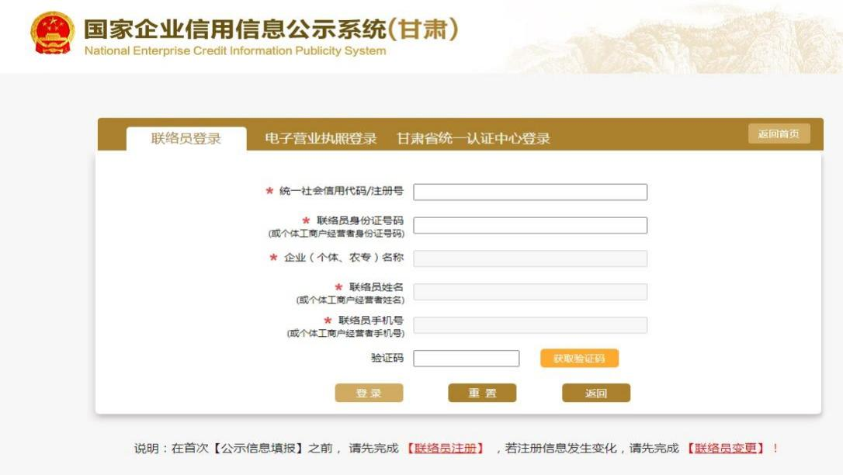 | 浏览器搜索“国家信用公示系统”切换“甘肃”进入首页，如图所示，点击企业信息填报，再点击任意一种登录方式直接进入登录界面。

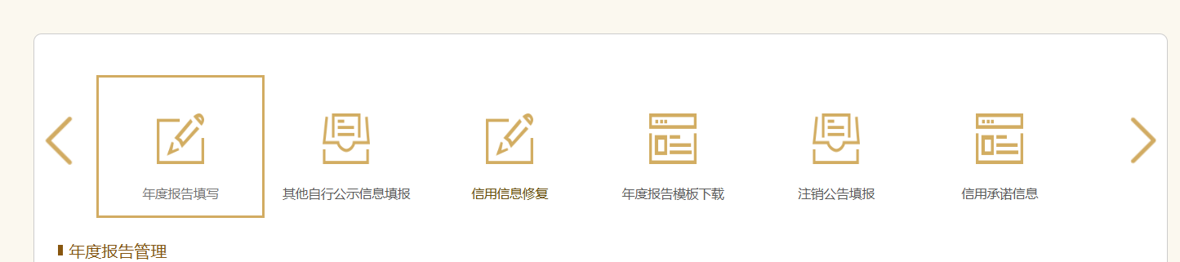 | 企业登录后进入到年度报告填报入口，点击“年度报告模板下载”可以下载年度报告模版，点击“年度报告填报”可以进入到年报填报页面。
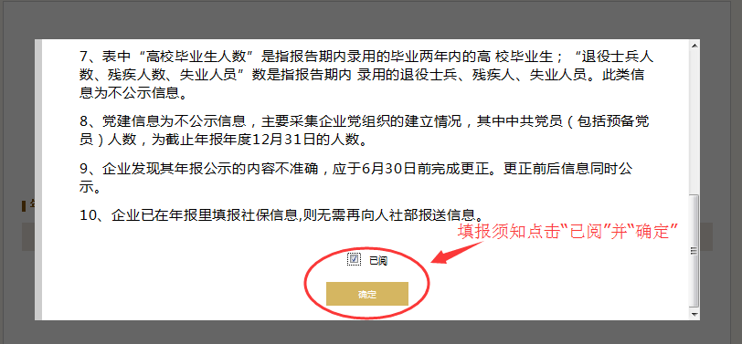 | 弹出年报须知，阅读后，在下方“已阅”前的小框内“∨”（对勾），再点确认。如果以前存在没有参加年报的年度，先需要将以前年度补报后才可申报本年度的。
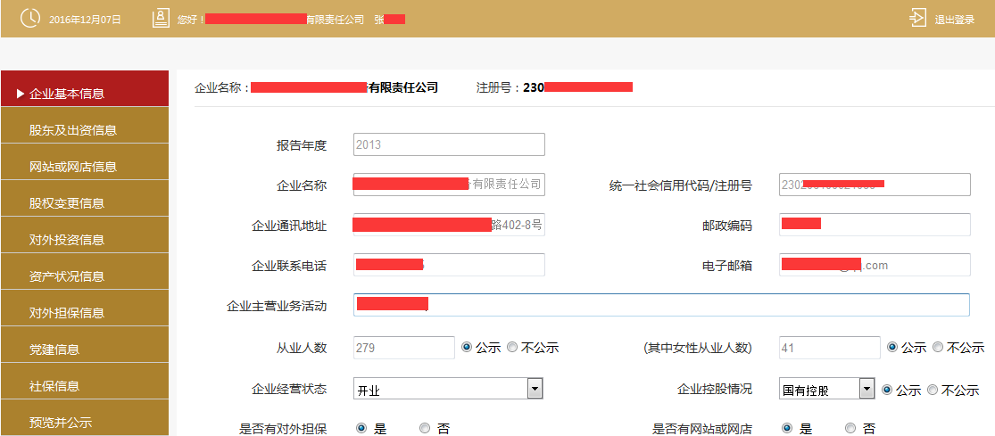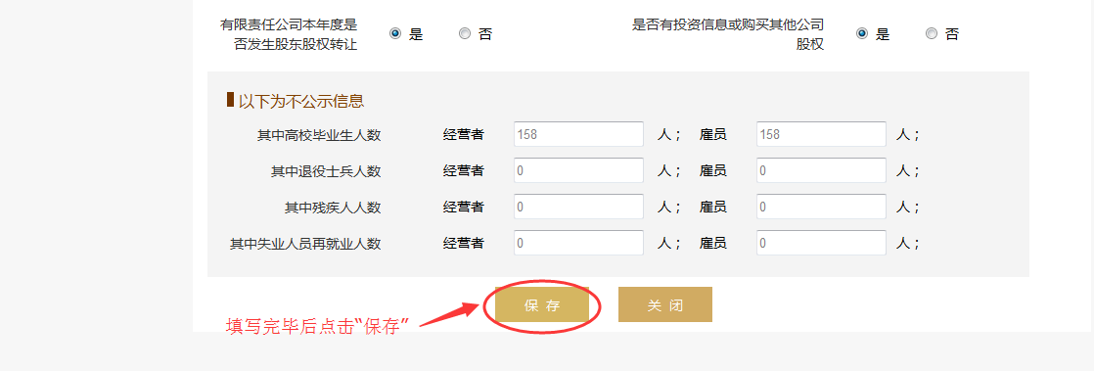 | 填写“企业基本信息”。企业根据实际情况填写相关信息。
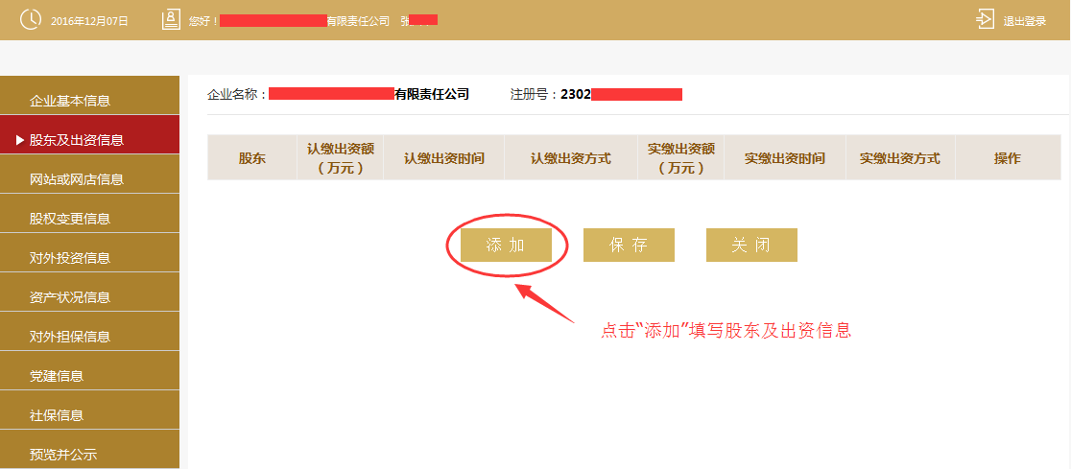  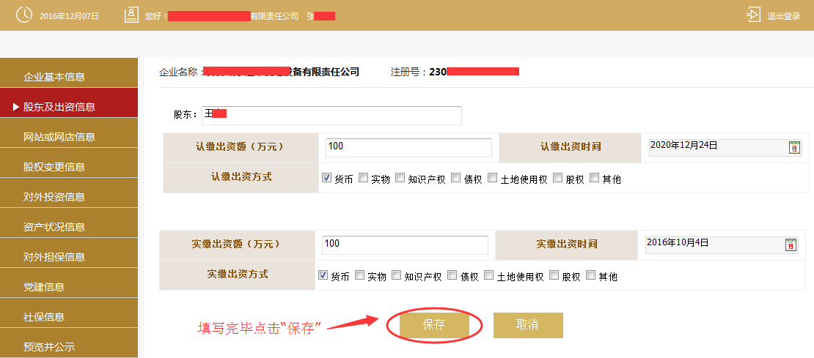 | 填写“股东及出资信息”。每位股东（发起人）的出资信息只需填报一条，股东（发起人）认缴和实缴出资额为截止报告年度12月31日的累计数额（如果实缴出资截止当前年度尚未缴付，填写“0”），其中外商投资企业认缴和实缴出资额的币种与注册资本一致；认缴和实缴出资时间为截止报告年度12月31日最后一次认缴和实缴时间。
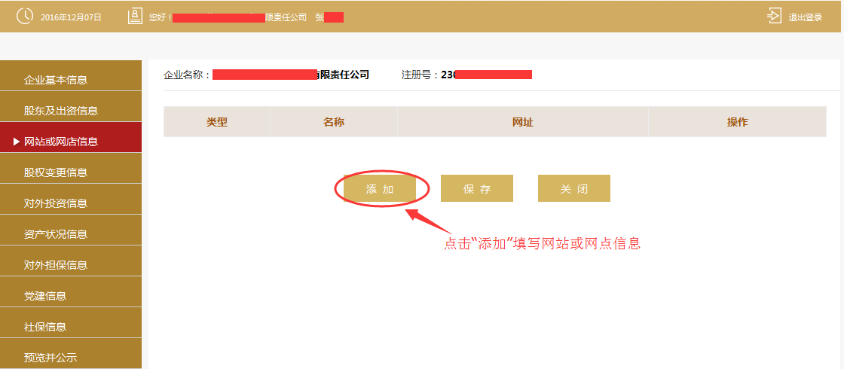  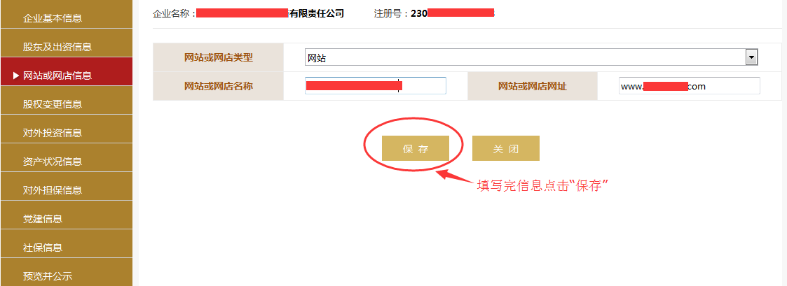 | 填写“网站或网店信息”，可添加多条网站或网店信息，也可修改或删除信息。若无网站或网店信息可以不填此项。
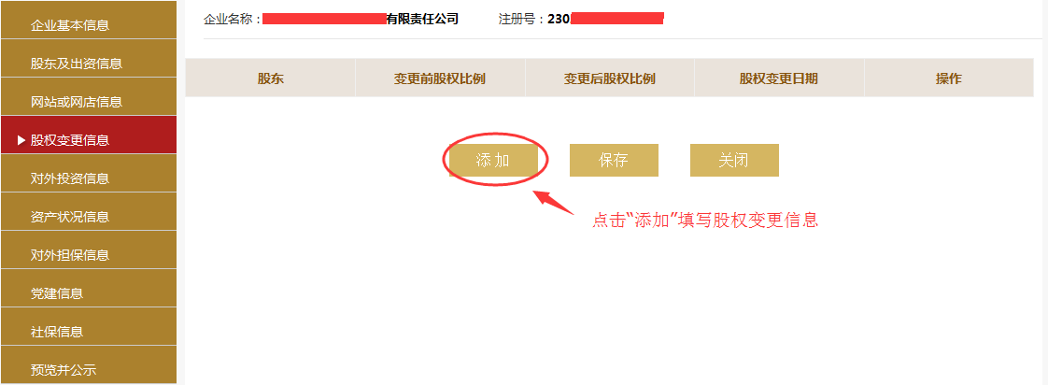  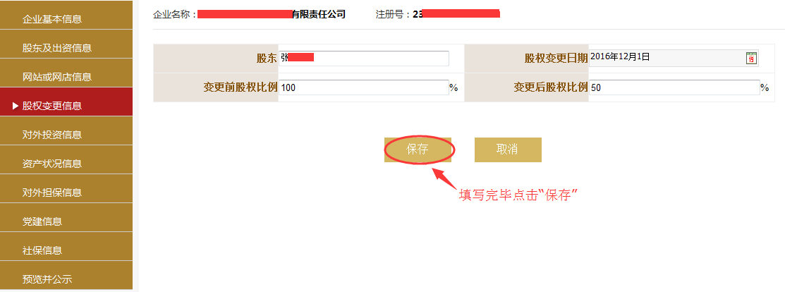 | 填写“股权变更信息”，企业填报当年年度的股权变更情况即可，点击“确定”进入下一步。
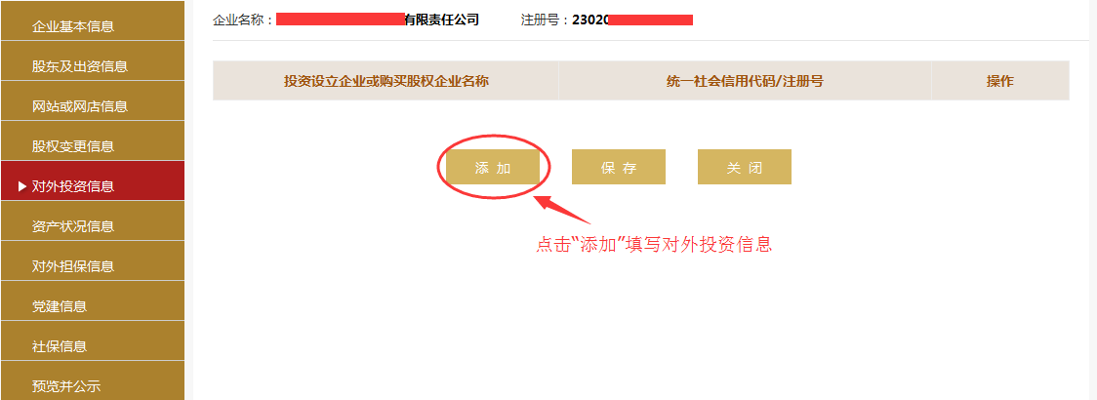  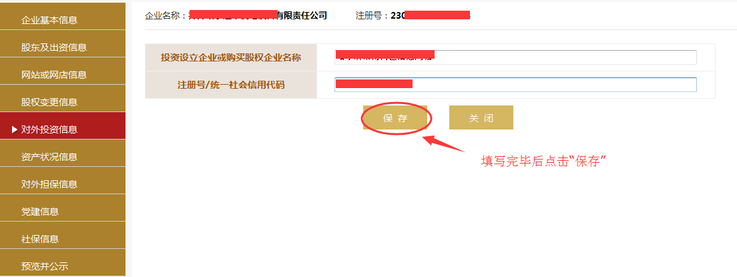 | 填写“对外投资信息”。若无对外投资，则该项无需填写。
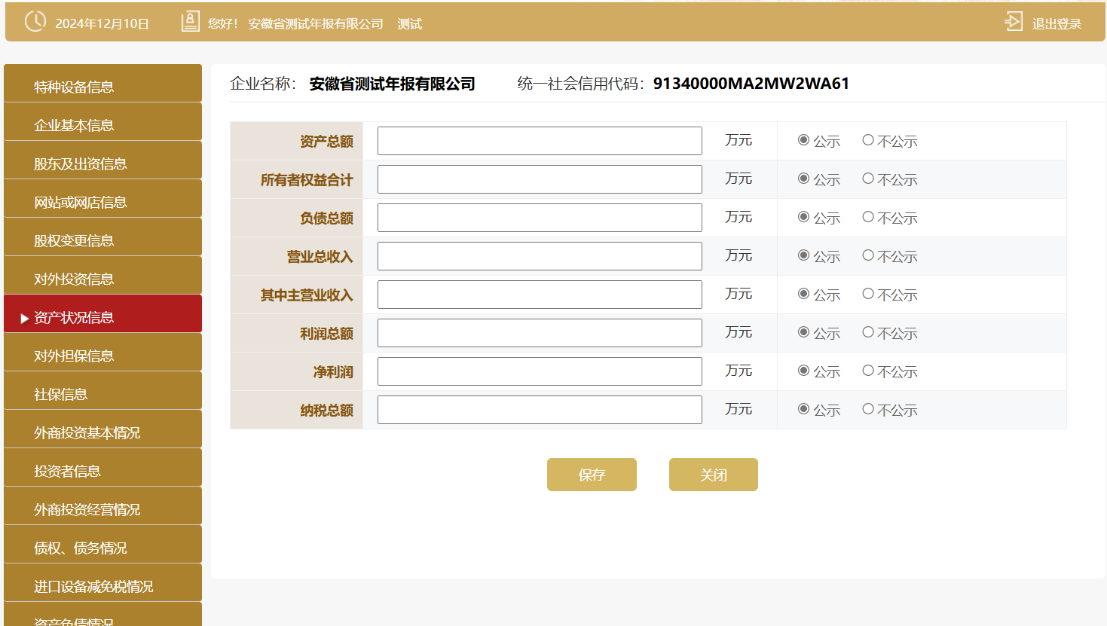 | 填写“资产状况信息”。资产状况信息是非强制性公示的事项，企业自行选择是否向社会公示。  （注意：此处的所有资产状况单位均为“万元”。）
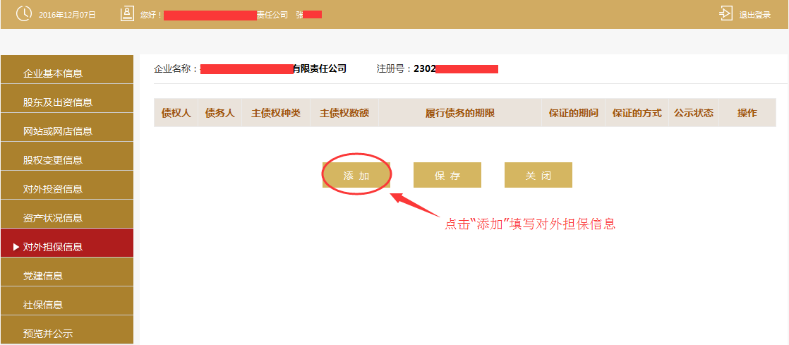  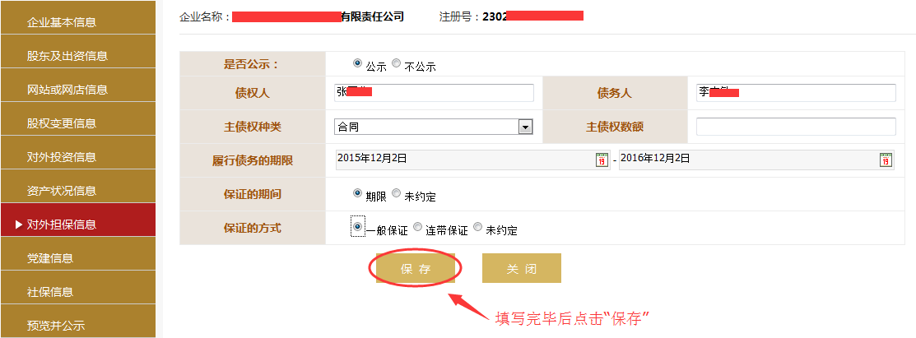 | 填写“对外担保信息”。对外担保信息是指截止年报年度有效的担保信息，该信息为非强制性公示的事项，企业可自行选择是否向社会公示。如企业当年度无对外担保信息，则无需填报。
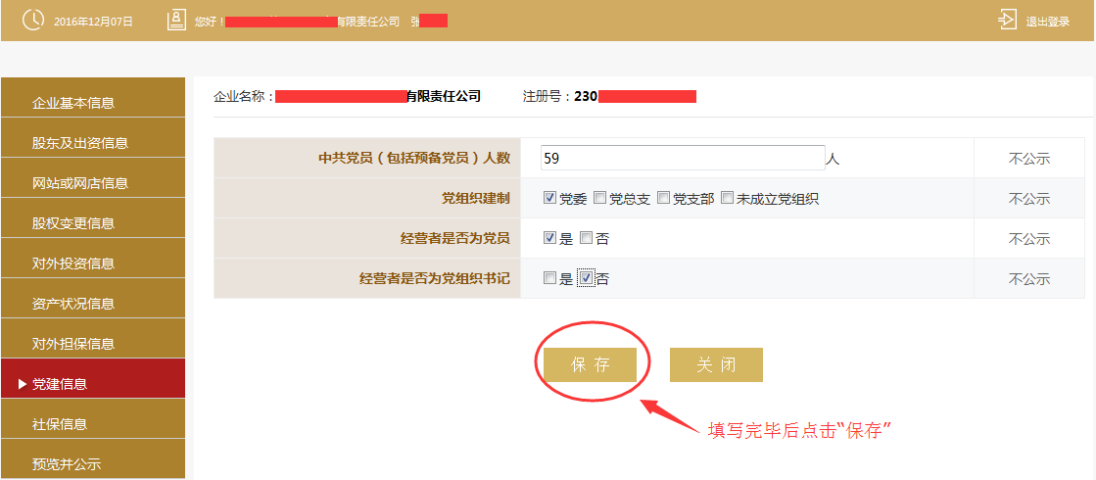 | 填写“党建信息”若无党组织请勾选“否”。
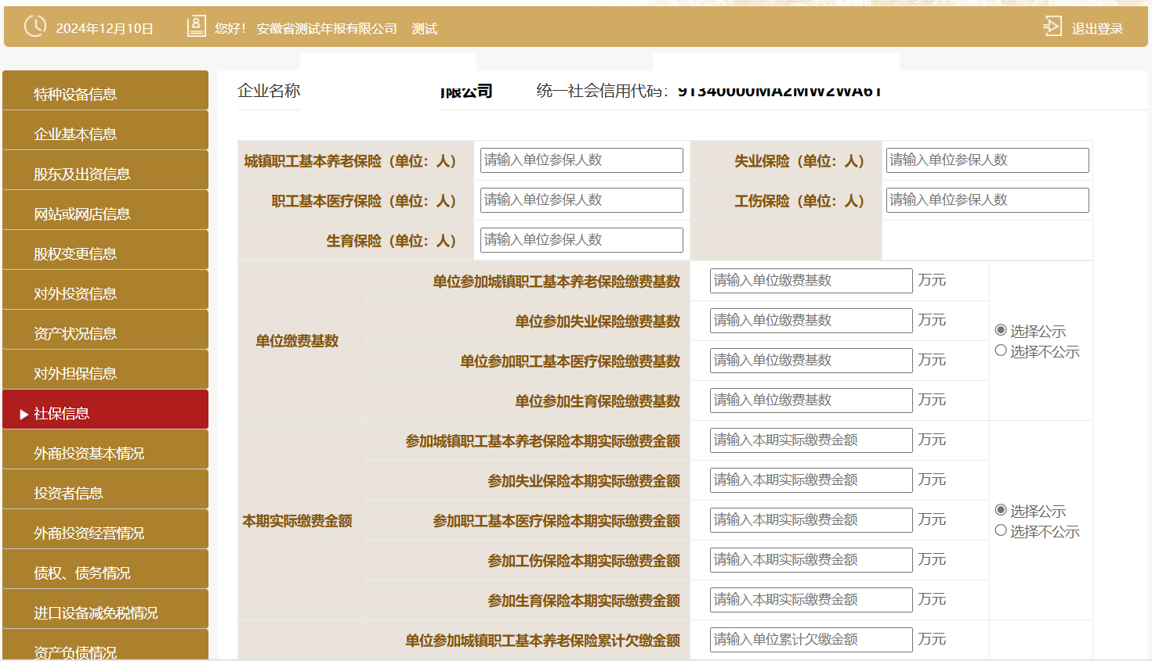 | 填写“社保信息”。该信息中缴纳金额为非强制性公示的事项，企业可自行选择是否向社会公示。
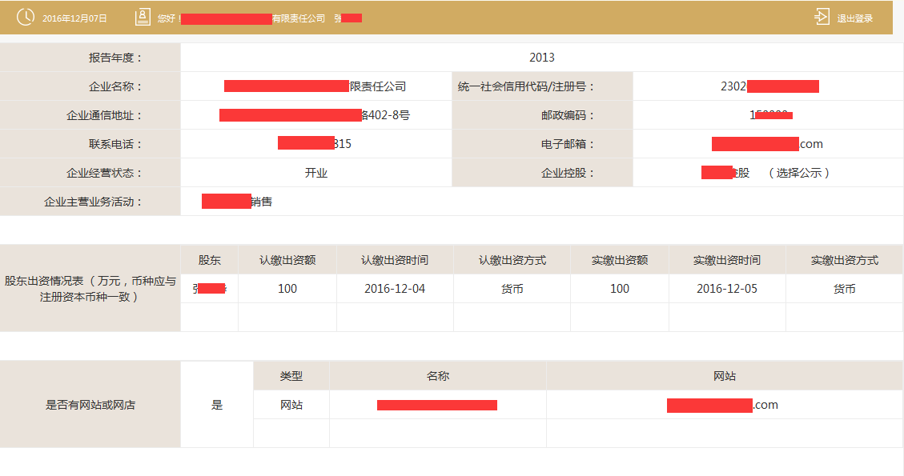  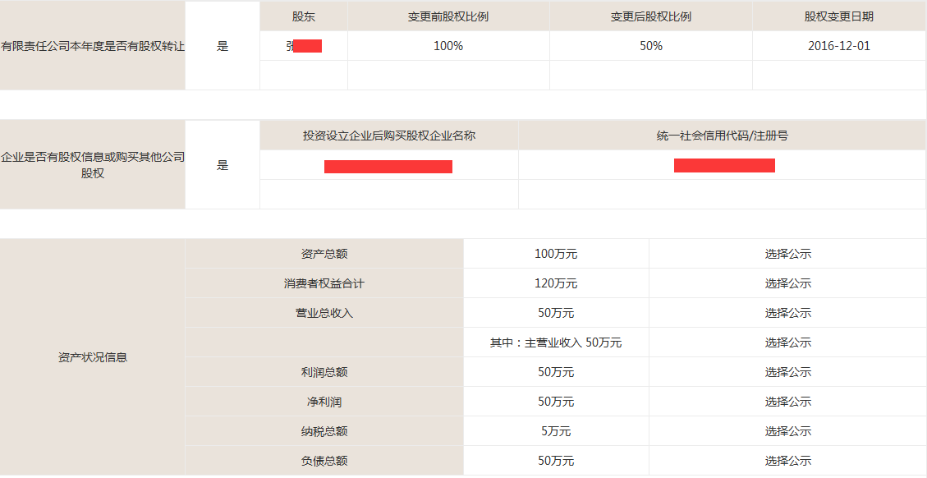  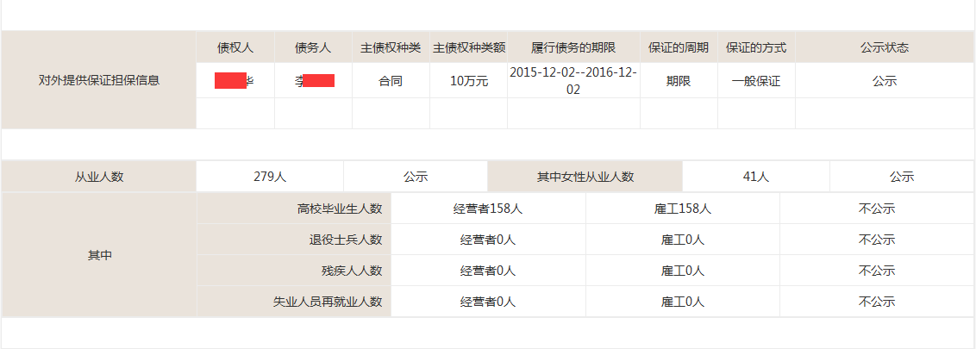  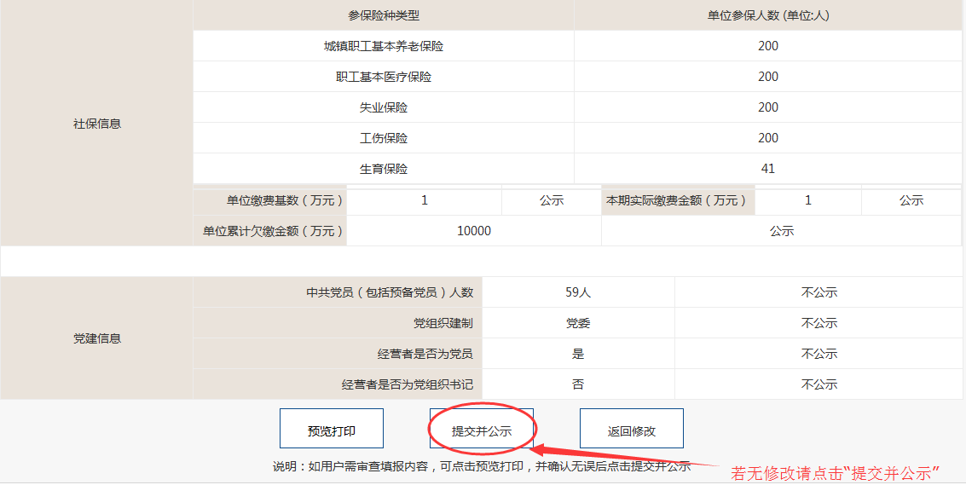 | 点击“预览并公示”。企业确认信息无误，可提交并公示年报信息，如需打印纸质年报请点击页面最下端的“预览打印”。

三、温馨提示：
1.企业发现年度报告公示信息不准确的，可在当年6月30日前进行更正，更正前后的信息应当同时公示。
2.为避开后期年报高峰网络拥堵，请您尽早年报！咨询有关年报信息填报内容和方法，可通过拨打辖区市场监管所或片区电话咨询。
东街所：0936-8250837 南街所：0936-8260752
西街所：0936-8251902 北街所：0936-8565657
东北郊所：0936-8368012 新墩所：0936-8869551
火车站片区：0936-8431961 梁家墩片区：0936-8565650 沙井片区：0936-8830317 甘浚片区：0936-8710118 大满片区：0936-8610006 小满片区：0936-8565671
三闸片区：0936-8368024

甘州区市场监督管理局宣

